적천수(滴天髓) 제57강: 세운, 1년의 사건 발생
 셀프사주 ・ 2025. 10. 1. 0:33
URL 복사 통계
본문 기타 기능
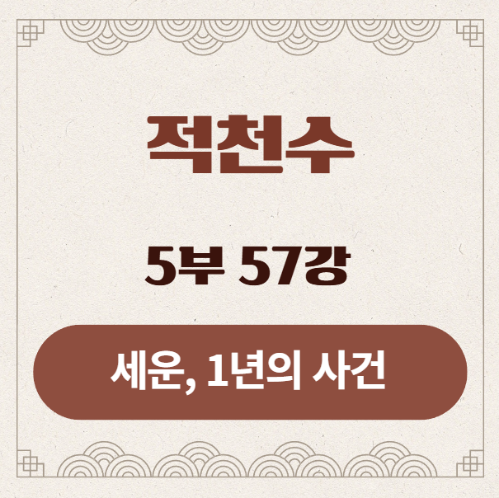
적천수(滴天髓) 제57강: 세운, 1년의 사건 발생
부제: 원국의 허실(虛實)을 건드리는 방아쇠
​
지난 시간 우리는 10년 단위의 거시적인 환경 변화인 대운(大運)에 대해 배웠습니다. 대운이 내가 10년간 달려야 할 '고속도로'라면, 오늘 배울 세운(世運)은 그 고속도로 위에서 올해 마주치게 될 '구체적인 사건'입니다.
운명이라는 설계도가 현실이 되는 결정적인 순간, 그 방아쇠를 당기는 제57강, 세운(世運)에 대해 시작하겠습니다.
​
​
1. 강의 시작: 운명의 방아쇠, 세운(世運)
사주 원국(原局)이 자동차의 설계도이고, 대운(大運)이 10년 동안의 기후 조건이라면, 세운(世運)은 바로 '올해 시동을 거는 열쇠'이자 '사건을 일으키는 방아쇠'입니다.
대운이 '올해는 비가 많이 오는 10년이 될 것이다'라고 예보했다면, 세운은 "바로 오늘, 폭우가 쏟아집니다!"라고 구체적인 사건의 발생 시점을 알려주는 역할을 합니다. 아무리 사주 원국과 대운에 엄청난 잠재력이 숨겨져 있더라도, 세운이라는 방아쇠가 당겨지지 않으면 그 사건은 현실에서 일어나지 않습니다.
​
​
2. 시간의 위계질서: 대운(王)과 세운(使臣)
세운을 분석하기 전에, 우리는 반드시 대운과 세운의 관계, 즉 '시간의 위계질서'를 이해해야 합니다.
- 대운(大運): 10년을 다스리는 '왕(王)'입니다. 그 기간의 모든 규칙과 환경을 결정합니다.
- 세운(世運): 그 해 1년 동안 왕의 명령을 집행하는 '사신(使臣)'입니다.
​
황금률: "사신(세운)은 결코 왕(대운)의 뜻을 거스를 수 없다." 예를 들어, 10년간 혹한의 겨울(子水 대운)이 지배하고 있다면, 1년간 찾아온 뜨거운 여름의 글자(午火 세운)는 '한겨울 속 잠시 따뜻한 날'일 뿐, 계절 자체를 여름으로 바꾸지는 못합니다. 즉, 세운의 모든 작용은 대운이라는 더 큰 환경의 통제 아래에서 해석되어야 합니다.
​
​
3. 방아쇠로서의 세운: 사건은 어떻게 발생하는가?
세운은 주로 사주 원국(原局)의 글자들을 직접 건드려(引動) 사건을 유발합니다.
​
① 허(虛)한 글자를 현실로 만들다 (虛神得地):
- 19강에서 배운 내용의 실전 적용입니다. 원국 천간에 뿌리 없이 떠 있던 나의 숙원(虛字)이, 세운 지지에서 1년간의 임시 뿌리를 만날 때, 그 숙원이 구체적인 사건으로 나타납니다.
- 예시: 원국에 허(虛)한 재성(財星)이 있던 사람이 재성의 뿌리가 되는 세운을 만나면, 그 해에 갑자기 사업을 시작하거나 결혼을 하게 됩니다.
​
② 잠자고 있던 합(合)과 충(沖)을 깨우다 (刑沖會合의 應期):
이것이 세운의 가장 중요한 역할입니다. 세운은 원국이나 대운에 잠재되어 있던 합(合), 충(沖), 형(刑)의 마지막 퍼즐 조각을 맞춰, 실제 사건을 터뜨립니다.
- 개고(開庫)의 예시: 내 사주에 재물 창고인 술토(戌土)가 있습니다. 그런데 진토(辰土) 세운이 오면, '진술충(辰戌沖)'이 일어나 잠겨있던 창고 문이 열립니다. 바로 그 해에 상속, 부동산 매각 등으로 갑작스러운 큰 재물을 얻게 됩니다.
- 삼합(三合)의 예시: 내 사주에 인목(寅木)과 오화(午火)가 있습니다. 그런데 술토(戌土) 세운이 오면, '인오술(寅午戌) 화국(火局)'이 완성됩니다. 바로 그 해에 중요한 프로젝트 팀이 결성되거나, 새로운 사회적 활동을 시작하게 됩니다.
​
③ 비어있는 공간을 채우다 (塡實, 전실):
- 28강에서 배운 공협(拱夾)과 관련됩니다. 사주 원국에 자(子)와 인(寅)이 있어 축(丑)이라는 글자를 보이지 않게 불러 쓰고 있었다면, 축토(丑土) 세운이 오는 해에는 그 '숨겨진 복' 혹은 '숨겨진 재앙'이 실제적인 모습으로 현실에 드러나게 됩니다.
​
​
4. 원문으로 보는 세운의 역할
지난 시간에 이어, 대운과 세운의 역할을 구분하는 핵심 원문을 다시 한번 깊이 있게 살펴보겠습니다.
원문(原文): 大運重地支, 歲君重天干. (대운중지지, 세군중천간)
- 해석: "대운(大運)은 지지(地支)를 중요하게 보고, 세군(歲君), 즉 세운(歲運)은 천간(天干)을 중요하게 본다."
- 심층 해설:
- 大運重地支 (대운중지지): 대운은 10년의 환경이므로, 땅의 현실인 지지(地支)가 그 길흉의 근본을 결정합니다.
- 歲君重天干 (세군중천간): '세군(歲君)'은 '그 해의 임금'이라는 뜻으로 세운을 가리킵니다. 세운의 천간(天干)을 중요하게 보는 이유는, 그것이 바로 '그 해의 가장 대표적인 사건의 이름표'가 되기 때문입니다.
- 예시: 갑오(甲午)년 세운이라면, 그 해의 전체적인 분위기는 오화(午火)의 열정적이고 경쟁적인 기운이 지배하지만(地支), 사회적으로 가장 크게 드러나는 사건은 갑목(甲木)이 상징하는 '새로운 시작, 리더의 등장, 혹은 갑경충(甲庚沖)과 같은 충돌'이 될 가능성이 높다는 것입니다. 세운 천간은 그 해의 '뉴스 헤드라인'과 같습니다.
​
임철초는 대운과 세운의 관계를 왕과 신하에 비유하기도 했습니다.
"大運...乃隨天子之宰相, 太歲...乃年中天子."
(대운...은 천자를 따르는 재상이요, 태세...는 그 해의 천자이다.)
- 해석: 대운은 장기적인 정책을 펼치는 '재상'과 같고, 세운(태세)은 비록 임기는 1년이지만 그 해만큼은 절대적인 권한을 가진 '황제'와 같다는 뜻입니다.

5. 강의 정리
오늘 우리는 운명의 흐름을 읽는 마지막 열쇠, 세운(世運)에 대해 배웠습니다.
​
- 원국(原局): 나의 잠재력 (설계도)
- 대운(大運): 10년의 환경 (기후와 도로 상태)
- 세운(世運): 1년의 사건 (방아쇠, 점화 장치)
​
세운은 대운이라는 거대한 환경 속에서, 원국의 잠재력을 건드려 구체적인 사건을 만들어냅니다.
특히 원국에 잠재된 합(合)과 충(沖)을 완성시키거나, 허(虛)한 글자에 임시 뿌리를 만들어주는 것이 세운의 가장 중요한 역할입니다.
이제 우리는 원국, 대운, 세운이라는 시간의 3단 구조를 모두 배웠습니다.
다음 시간에는 이 세 가지가 서로 만나 전쟁을 벌이거나 타협하는, 더욱 복잡하고 역동적인 상호작용에 대해 알아보겠습니다.

